Exposition : « Eduardo Arroyo : un itinéraire français »

Institut français de Madrid (du 6 novembre au 22 décembre 2018)

AVANT DE VISITER L’EXPOSITION

1. Connaissez-vous des peintres espagnols du XXème siècle qui ont vécu en France? Si oui, lesquels ? ………………………………………………………………………………………………......................................................................................................

2. Connaissez-vous Eduardo Arroyo ? Si oui, que savez-vous ?

…………………………………………………………………………………………………………………………………………………………………………………………………

3. Avez-vous entendu parler du lycée français de Madrid ? Savez-vous où il se trouve-t-il actuellement ? Où était-il situé auparavant ? Connaissez-vous des amis, des proches ou encore des personnalités de la vie espagnole qui y ont étudié ? ……………………………………………………………………………..........................................................................................................................

4. A présent, observez les photos que le professeur va vous montrer et comparez l’Institut français de 2018 avec le lycée français que fréquentait Eduardo Arroyo dans les années 40-50. Quels sont les changements ?

………………………………………………………………………………………………………………………………………………………………………………………………...

VISITEZ L’EXPOSITION

I.Première partie : EDUARDO ARROYO, L’ELEVE DU LYCEE FRANÇAIS DE MADRID

5. PANNEAU 1 : **Lisez cet extrait de *Minutes d’un testament*, autobiographie écrite par E. Arroyo en 2010, puis faites les activités suivantes :**

**a.** **Pourquoi cette exposition est-elle à la fois une « exposition-souvenir » et une « exposition-hommage » ?** ……………………………………………………………………………..........................................................................................................................

**b. Dans le tableau ci-dessous, indiquez si les affirmations suivantes sont vraies ou fausses. Justifiez votre réponse :**

|  |  |  |
| --- | --- | --- |
| **AFFIRMATIONS** | **VRAI** | **FAUX** |
| **1. Eduardo Arroyo naît pendant la guerre civile espagnole.**  Justification : |  |  |
| **2. Le père d’E. Arroyo était un homme politique de droite.**  Justification : |  |  |
| **3. Le père d’E. Arroyo a inscrit son fils au lycée français parce parce que le lycée français était une école pro-franquiste.**  Justification : |  |  |
| **4. Le père d’E. Arroyo était catholique et pratiquant.**  Justification : |  |  |
| **5. E. Arroyo a commencé sa scolarité au lycée français à l’âge de 14 ans**.  Justification : |  |  |
| **6. E. Arroyo détestait le lycée français.**  Justification : |  |  |
| **7. Au lycée français, il devait assister à la messe tous les jours et recevait 4 heures d’éducation religieuse obligatoire à cette époque-là.**  Justification : |  |  |
| **8. Eduardo Arroyo adorait son professeur, le curé Argimiro**  Justification: |  |  |
| **9. Son père est décédé quand il était adulte.**  Justification : |  |  |
| **10. Quand il était petit, il a appris la chanson “ il était un petit navire…”**  Justification: |  |  |
| **11. Son professeur de latin et de grec du lycée français lui donnait des cours particuliers.**  Justification: |  |  |

**6.** **A présent, promenez-vous dans l’exposition, observez les tableaux et les deux vitrines. Quelles sont vos premières impressions, sensations ?** ……………………………………………………………………………................................................................................

**7. Quels types de tableaux sont présentés ici ?** **Cochez la bonne réponse :**

❑ des natures mortes ❑ des portraits ❑ des paysages ❑ des caricatures

**8. PREMIERE VITRINE : faisons connaissance avec Eduardo Arroyo, élève au lycée français. Ici différents types de documents appartenant au peintre-écrivain sont présentés. Ils nous permettent de mieux comprendre l’enfance et l’adolescence de l’artiste dans les années 40 et 50 ainsi que son passage par le lycée français.**

**a.** **Quels sont les types de documents présentés ici ?** **Cochez les bonnes réponses** :

❑ des photos de famille ❑ des bulletins de notes ❑ des dessins ❑ des rédactions ❑ des exercices de français ❑ un extrait de naissance ❑ des stylos utilisés en classe ❑ des manuels scolaires ❑ des photos de classe ❑ des certificats de bonne conduite ❑ des lettres à des amis ❑ des exercices de maths ❑ des poésies ❑ des cartes de vœux pour la fête des mères.

**b.** **Les photos de classe**. **Observez- les et répondez aux questions** **suivantes :**

- Dans les années 40, le lycée français était mixte. ❑ vrai ❑ faux

- Comment les élèves étaient-ils habillés ? ………………………………………………………….....................................................................

**c. Les récompenses** : le *satisfacit* et *le tableau d’honneur* étaient deux types de récompense que l’instituteur remettait aux bons élèves de l’école primaire et qui sont présentés ici. Qu’est-ce que ça récompensait ? Complétez les phrases :

- le « satisfecit » récompense ……………………………………………………………………...................................................................................

- « le tableau d’honneur » récompense ……………………………………………………………...........................................................................

**e.** **Entre 1943 et 1947**, **c’est-à-dire entre 6 et 9 ans, dans quelles matières Eduardo Arroyo était-il bon élève ?** …………………………………………………………………………………………………………………………………………………………………………………………………..

**f. Comparez les bulletins de notes d’ E. Arroyo. A-t-il toujours été bon élève ?** ………………………………………………………………………

**g.** **Jeune,** **Eduardo Arroyo était doué pour le dessin** : ❑ vrai ❑ faux. Justifiez : …………………........................................................

**9. DEUXIEME VITRINE : observez les documents puis répondez aux questions suivantes :**

a. Quelles études Eduardo Arrroyo a-t-il faites et où ?……………………………………..............................................................................

b. Quelle était sa profession ?…………………………………………………………………………………………………………………………………………………….

c. Quelle exposition lui a-t-elle été consacrée et en quelle année ? ………………………………………………………………………………………….

II. DEUXIEME PARTIE : EDUARDO ARROYO, L’ARTISTE.

10. Les œuvres qu’Eduardo Arroyo avait choisies de présenter ici montrent son attachement à la culture française mais aussi son goût pour la littérature, les arts plastiques et la politique puisqu’il s’agit principalement de portraits représentant des écrivains, des peintres, des hommes politiques français du 16ième au 20ième siècle. Sauriez-vous distinguer les trois catégories auxquels appartiennent les personnalités suivantes présentes dans l’exposition :

Flaubert / Manet / Bonaparte / Napoléon / Baudelaire / Mallarmé / Balzac / Danton / Toulouse-Lautrec / Valéry / Montaigne / Molière / Descartes

|  |  |  |
| --- | --- | --- |
| Peintres | Ecrivains | Hommes politiques |
|  |  |  |

11. La chasse aux portraits : A part les caricatures des toreros et les 3 portraits d’amis artistes (Télémaque, Voss et Erró ), les œuvres exposées représentent toutes des personnages illustres qu’Eduardo Arroyo n’a jamais rencontrés puisqu’ils étaient déjà morts bien avant sa naissance. Arroyo a donc certainement pris comme modèle des photos existantes ou des portraits peints par d’autres artistes. Associez les portraits ci-dessous à ceux d’Eduardo Arroyo dans l’exposition, puis indiquez le nom du personnage illustre qui se cache dans chacun des portraits suivants ?

CF. *DOCUMENT SUR LA DERNIERE PAGE DE LA FICHE.*

12. A présent, en comparant les œuvres d’Eduardo Arroyo avec les photos ou les portraits présentés ici, que pouvez-vous dire du style de l’artiste ? Indiquez si les affirmations ci-dessous sont vraies ou fausses :

|  |  |  |
| --- | --- | --- |
| Affirmation | Vrai | Faux |
| 1. Les portraits d’Eduardo Arroyo sont aussi réalistes que des photos. |  |  |
| 2. En général, ses portraits sont « en pied » (= de la tête aux pieds). |  |  |
| 3. Les couleurs qu’il utilise sont très réalistes. |  |  |
| 4. Certaines parties du visage comme le nez sont déformées, exagérées. |  |  |
| 5. E. Arroyo utilise plus le trait que la peinture pour réaliser ses portraits. |  |  |
| 7. Dans certains portraits, E. Arroyo ne dessine pas les deux yeux de la personne. |  |  |
| 8. Dans beaucoup de portraits, on peut sentir le sens de l’humour et l’ironie de l’artiste. |  |  |

**13. Eduardo Arroyo et l’humour** : **A l’âge de 12 ans, Arroyo caricaturait déjà ses camarades de classe et son professeur de dessin (cf. dessin de la première vitrine). En effet, son sens de l’humour et son esprit moqueur apparaissent dans plusieurs de ses œuvres et représentent une de ses caractéristiques. Découvrons-les** :



1. a. Grâce au titre *Flo-ber*, retrouvez la véritable identité de cet auteur : *Flo-ber,* c’est ..............................................

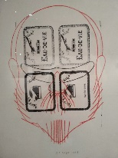

b. Dans ce portrait de Verlaine, poète du 19ème siècle, Arroyo semble faire allusion à son goût pour l’alcool. De quelle manière ? …………………………………….............................................................................................................

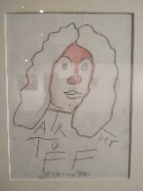

c. Molière est une célèbre dramaturge du 17ème siècle. Dans ce tableau, retrouvez le titre d’une de ses pièces de théâtre les plus célèbres : T…………………………. E

**14.** **Marianne** : **Répondez aux questions suivantes :**

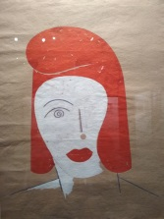a. Qui est Marianne ? ………………………………………………………………………………………………………………………………

b. A quoi la reconnaît-on ? ………………………………………………………………………………………………………………………

c. A votre avis, pourquoi Eduardo Arroyo a-t-il choisi cette œuvre pour représenter l’exposition actuelle ? ……………………………………………………………………………………………………………………………..............

15. Quelle est l’œuvre que vous avez le plus aimée et pourquoi ?................................................................................................

…………………………………………………………………………………………………………………………………………………………………………………………………..

11. La chasse aux portraits : Associez les portraits ci-dessous à ceux d’Eduardo Arroyo dans l’exposition, puis indiquez le nom du personnage illustre qui se cache derrière les portraits suivants ?

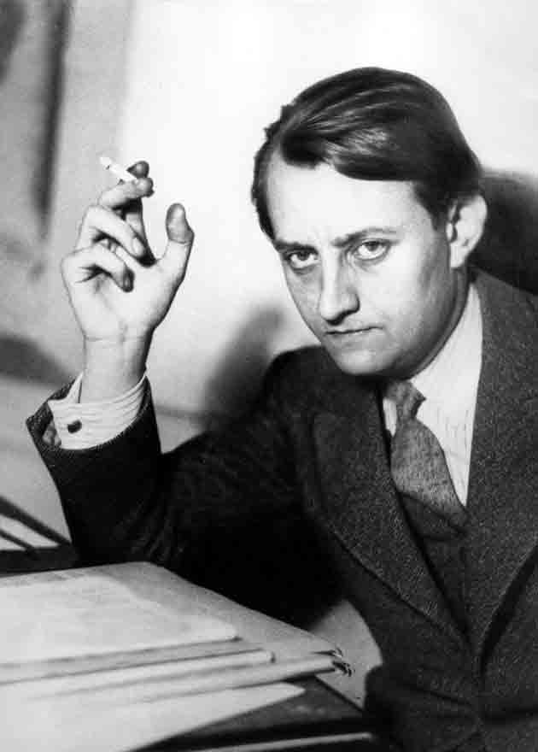

…………………………………

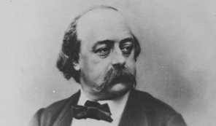

…………………………………….

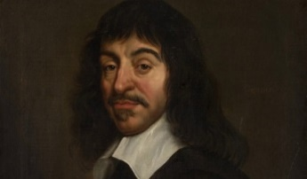

**Exemple : Descartes**



